FEEDBACK DE USABILIDADE – PORTAL TORRA – INVENTÁRIO

Solicitante: Ana Paula Macedo Batista
Data do teste: 26/06/2025
Objetivo: Simular o uso do sistema como usuário final para identificar pontos de melhoria, erros de interface e dificuldades de navegação.
Validação: Carolina Artilheiro e Lucas Cristelli

Contexto
Simulada o processo de login, acesso ao módulo de inventário, parametrização, criação de ciclo, criação de inventário, visualização de resumo, inclusão de produtos, criação de estrutura de endereço, visualização de histograma, divergência sintética, divergência analítica, situação do endereço e contagem duplicada, finalização de inventário, páginas de logs, rupturas e não contados.

Pontos de Dificuldade
Tela | Descrição da Dificuldade | Observações
Resumo | Para acessar as páginas referenciadas é necessário procura-las nos sub-menus. | Trabalhoso, pode gerar confusão aos usuários novos.
Estrutura Endereço | Não possui tooltip sobre os ícones de “+” (explicação ao passar o mouse) | Pode confundir usuários novos.
Divergência Sintética | Funcionalidade importar estoque apresenta mensagem genérica de progresso. | Não há visibilidade do progresso de processamento de inventário
Divergência Analítica | Funcionalidade importar estoque apresenta mensagem genérica de progresso. | Não há visibilidade do progresso de processamento de inventário

Sugestões de Melhoria

Proposta | Justificativa
Redirecionar ao clicar em determinada caixa para sua respectiva tela referenciada | Facilita a usabilidade do usuário
Inserir tooltip sobre os ícones de “+” com um descritivo da ação. | Facilita o entendimento da ação do ícone.
Criar um descritivo visual do progresso do processamento do estoque (exemplo, uma barra da porcentagem do processo atual, previsão de quanto tempo até a conclusão) | Facilita a visibilidade do processamento do estoque.
Criar um descritivo visual do progresso do processamento do estoque (exemplo, uma barra da porcentagem do processo atual, previsão de quanto tempo até a conclusão) | Facilita a visibilidade do processamento do estoque.

Adicional:
Ao navegar pelo sistema é notável a ausência de recursos acessíveis como navegação por teclado (tabulação entre campos), leitura por leitores de tela, textos alternativos para ícones, considerar uso de tecnologias assistivas, bem como seguir as diretrizes de acessibilidade web, como https://www.w3.org/WAI/standards-guidelines/wcag/. Para além de uma questão de ética, é também sobre inclusão e equidade ao acesso aos serviços do Portal Torra para usuários e colaboradores, demonstrando compromisso com a diversidade, estou ciente acerca da operação do projeto dentro de um escopo definido e os prazos estipulados, porém é bom tom tornar esta proposta considerável para melhoria futura:
Sugestão: Criação de uma melhoria contínua sobre acessibilidade a ser tratada como incrementos em sprints futuras contendo conformidade com boas práticas de design inclusivo e inclusão de PcD no uso da ferramenta.

Conclusão
O sistema é funcional, mas pode melhorar no quesito clareza e prevenção de erros causados pelo mau entendimento do usuário.

Anexos
Tela Resumo
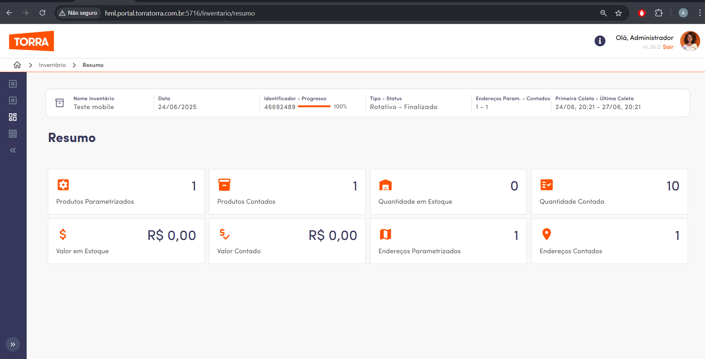

Tela Estrutura Endereço
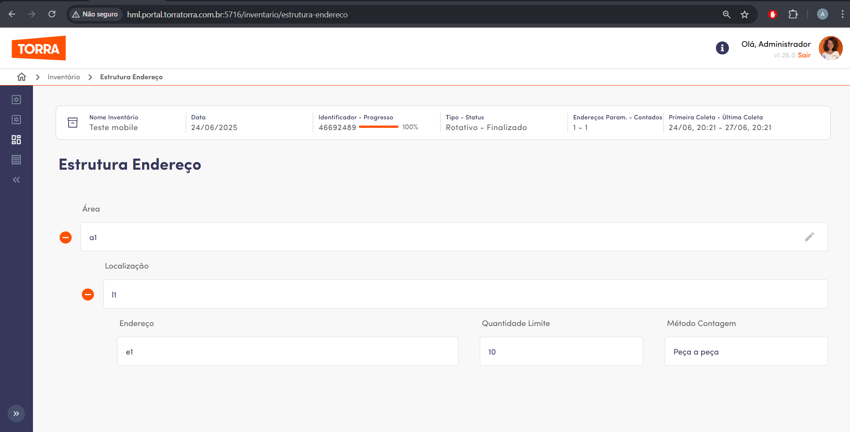

Tela Divergência Sintética
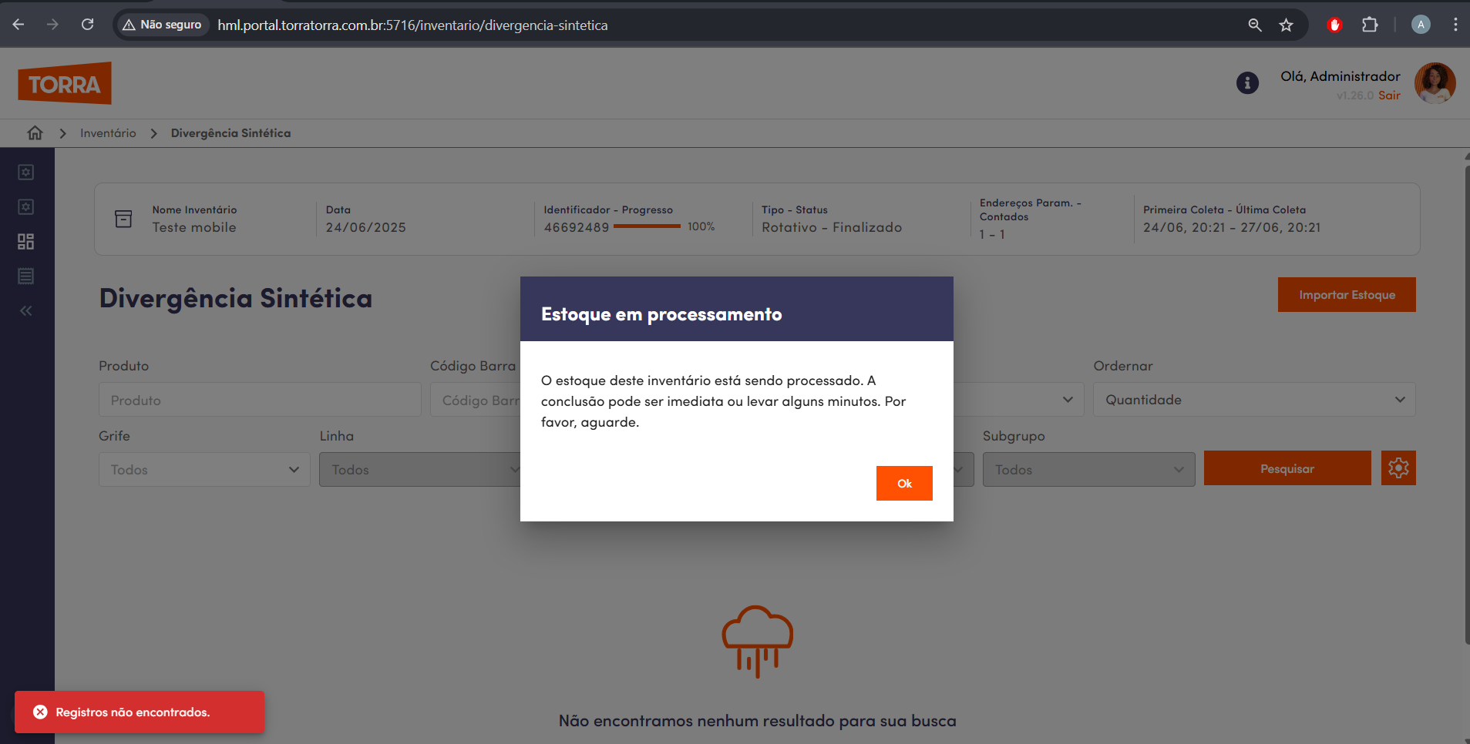

Tela Divergência Analítica
